Министерство образования и науки Российской Федерации
Севастопольский государственный университет

Отчет
по лабораторной работе №2
«ИССЛЕДОВАНИЕ ВОЗМОЖНОСТЕЙ ПРОГРАММИРОВАНИЯ НА СТОРОНЕ КЛИЕНТА. ОСНОВЫ ЯЗЫКА JAVASCRIPT»

Выполнил:
ст. гр. ПИ/б-18-1-о
Шведенко А.С.
Проверил:
Овчинников А.Л.

Севастополь
2020

2 ЛАБОРАТОРНЯ РАБОТА №2
«ИССЛЕДОВАНИЕ ВОЗМОЖНОСТЕЙ ПРОГРАММИРОВАНИЯ НА СТОРОНЕ КЛИЕНТА. ОСНОВЫ ЯЗЫКА JAVASCRIPT»

Цель работы

Исследовать особенности написания программ для приложений на стороне клиента. Изучить основы языка JavaScript и объектной модели браузера. Приобрести практические навыки проверки HTML-форм с использованием JavaScript

Вариант 1
Необходимо выполнить задания по варианту из рисунка (Рисунок 2.1).
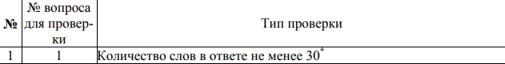
Рисунок 2.1 – Вариант заданий №1

1. Модифицировать страницу «Фотоальбом» (использовать HTMLстраницы, разработанные при выполнении предыдущей лабораторной работы), реализовав вывод таблицы, содержащей фото, с использованием операторов циклов. Значения имен файлов фото и подписей к фото предварительно разместить в массивах fotos и titles.
2. Модифицировать страницу «Мои интересы», реализовав вывод списков с использованием JavaScript-функции с переменным числом аргументов.
3. Добавить на страницах «Контакт» и «Тест по дисциплине «…»» функции проверки заполненности форм. В случае если какое-либо из полей формы осталось незаполненным при нажатии на кнопку отправить, вывести сообщение об ошибке и установить фокус на незаполненный элемент.
4. Добавить на странице «Контакт» текстовое поле «Телефон». Для полей «Фамилия Имя Отчество» и «Телефон» добавить функции специфической проверки значений. В случае если какое-либо из полей формы заполнено не верно, при нажатии на кнопку отправить, вывести сообщение об ошибке и установить фокус на неверно заполненный элемент. Формат правильных значений полей:
– Фамилия Имя Отчество – введено три слова, разделенные одним пробелом.
– Телефон – строка может состоять только из цифр; начинаться только с последовательности «+7» или «+3»; не содержит пробелов; количество цифр в строке от 9 до 11.
5. Добавить на странице «Тест по дисциплине «…»» функции специфической проверки значений полей в соответствии с вариантом задания, представленном в таблице 2.4. В случае не выполнения условия сформировать сообщение об ошибке и установить фокус на неверно заполненный элемент ввода.
6. Необходимо выполнить проверку разработанных JavaScript файлов
с использованием сервиса jshint.

Ход работы

Модифицируем страницу «Фотоальбом» добавив заполнение с помощью циклов (Рисунок 2.2)
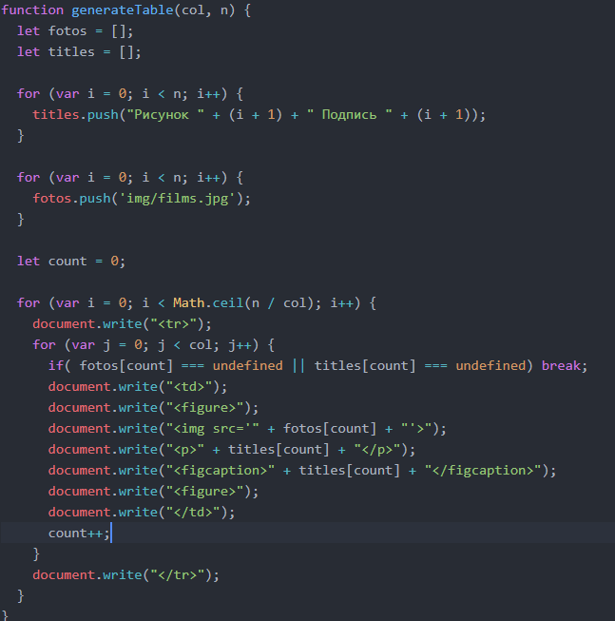
Рисунок 2.2 – вывод таблицы для страницы «Фотоальбом»

Тоже самое сделаем со страницей «Мои интересы» (Рисунок 2.3)
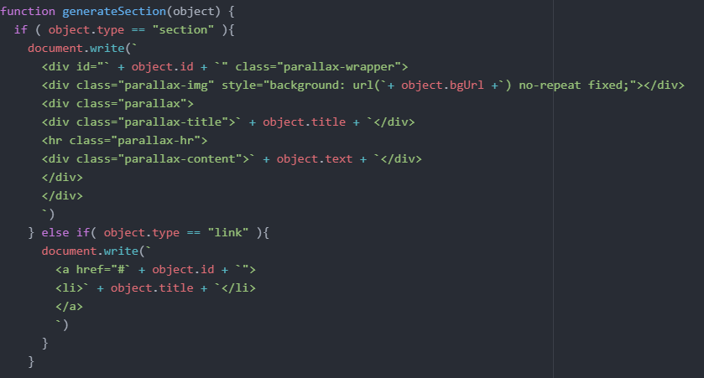
Рисунок 2.3 – вывод блоков для страницы «Мои интересы»

Вывод сообщения если пользователь ввёл неверные данные (Рисунок 2.4)
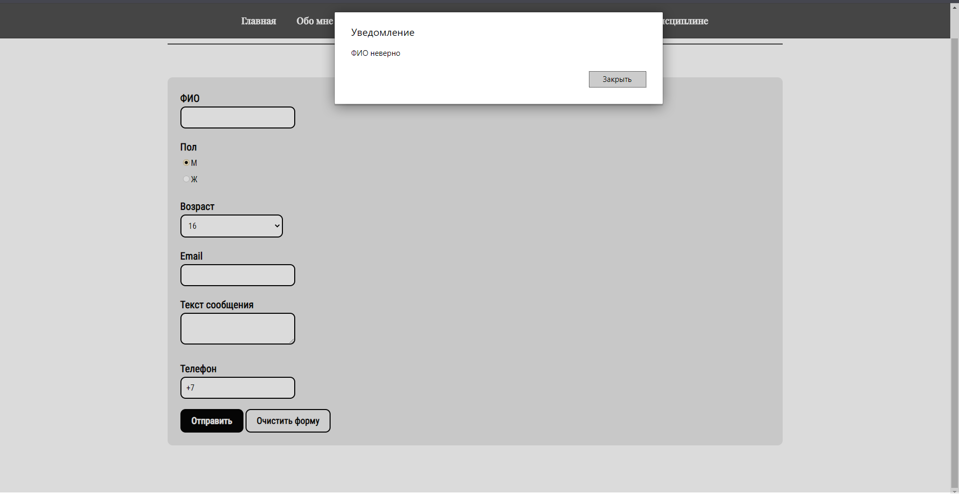
Рисунок 2.4 – вывод ошибки

Добавление проверки на заполненность форм ФИО и телефон (Рисунки 2.5 и 2.6)
Рисунок 2.5 – неверное ФИО
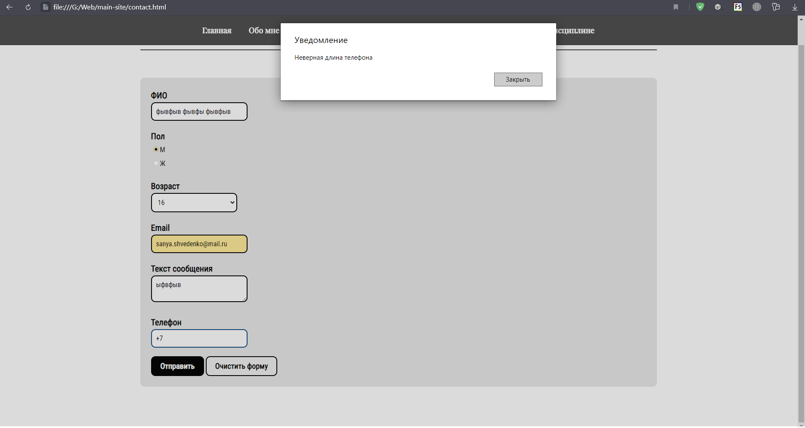
Рисунок 2.6 – неверный телефон

Вывод ошибки если пользователь ввёл меньше 30 слов (рисунок 2.7)
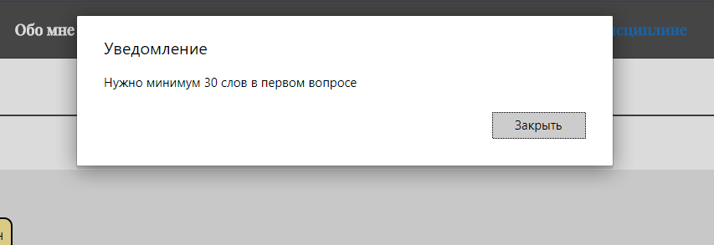
Рисунок 2.7 – ошибка «количество слов меньше 30»

Проверим разработанный JS файл с помощью сервиса jshint (Рисунок 2.8)
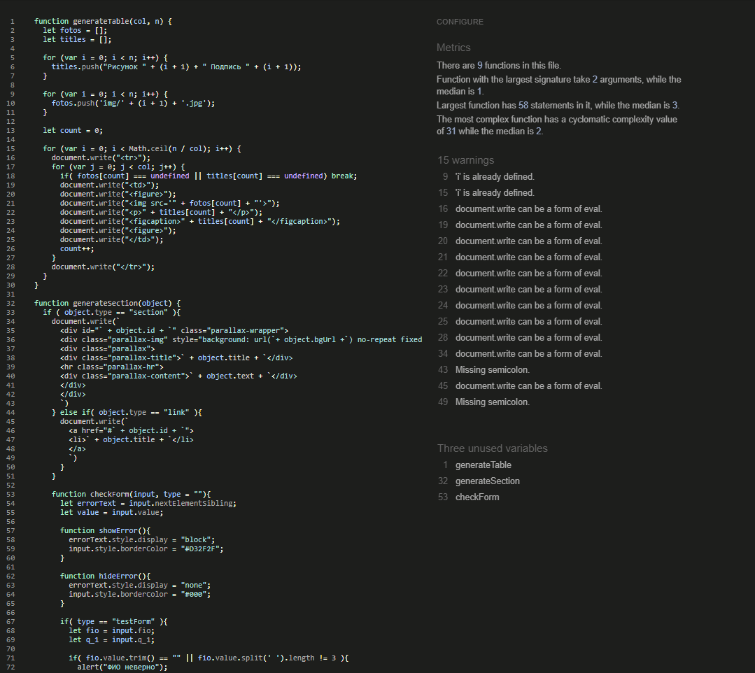
Рисунок 2.8 – проверка js файла

Вывод

Выполнив данную лабораторную работу был изучен язык программирования JavaScript, который используется для увеличения функциональности и возможностей взаимодействия с пользователями. В ходе данной лабораторной работы был переработан вывод разделов «фотоальбом» и «мои интересы». А также были организованы проверки на правильность заполнености форм.

Приложение А
Файл Album.js
// ============Фотоальбом============
function generateAlbum(col, n) {
let fotos = [];
let titles = [];

for (let i = 0; i < n; i++) {
titles.push("Рисунок " + (i + 1) + " Подпись " + (i + 1));
}

for (let i = 0; i < n; i++) {
fotos.push('img/' + (i + 1) + '.jpg');
}

let count = 0;

for (let i = 0; i < n; i++) {
document.write("<figure>");
document.write("<img class='foto_img' title='" + titles[i] + "' src='" + fotos[i] + "'>");
document.write("<figcaption>" + titles[i] + "</figcaption>");
document.write("</figure>");
}
}

function switchBigImg(){
if( album_img.style.display == "block" ){
black_bg.style.display = "none";
album_img.style.display = "none";
} else {
black_bg.style.display = "block";
album_img.style.display = "block";
}
}

window.addEventListener('load',function(){
var images = document.getElementsByClassName("foto_img");
for (var i=0; i<images.length;i++){
images[i].addEventListener("click", function(e){
let clickedImgSrc = e.target.getAttribute("src");

switchBigImg();
album_img.children[0].setAttribute("src", clickedImgSrc);
album_img.children[1].innerHTML = this.getAttribute("title");
} ,false);
}

black_bg.addEventListener("click", switchBigImg, false);
});

Файл calendar.js
birthday.addEventListener("click", () => {
calendar.style.display = calendar.style.display == "block" ? "none" : "block";
});

daysOfWeek = ["Monday", "Tuesday", "Wednesday", "Thursday", "Friday", "Saturday", "Sunday"];
allMonth = ["January", "February", "March", "April", "May", "June", "Jule", "August", "September", "October", "November", "December"]

let date = new Date();

function DrawCalendar(year, month) {
let dayInMonth = [31, 28, 31, 30, 31, 30, 31, 31, 30, 31, 30, 31];

let lastDayOfWeek = 1;
thisDayInMonth = month;

let startDay = new Date(year, month, 1).getDay(); // день с которого начинается месяц
let spacesDay = startDay - 1 == -1 ? 6 : startDay - 1;

let dayInSelectedMonth;

if( thisDayInMonth == 1 && year % 4 == 0 ){
dayInSelectedMonth = dayInMonth[thisDayInMonth] + spacesDay + 2;
} else {
dayInSelectedMonth = dayInMonth[thisDayInMonth] + spacesDay + 1;
}

// Очищаем календарь
days.children[0].remove();

// Формируем календарь
days.insertAdjacentHTML("beforeend", `
<table>
<tr class="not-hover">
<td>Mon</td>
<td>Tue</td>
<td>Wed</td>
<td>Thu</td>
<td>Fri</td>
<td>Sat</td>
<td>Sun</td>
</tr>
<tr></tr>
<tr></tr>
<tr></tr>
<tr></tr>
<tr></tr>
<tr></tr>
</table>
`)

for (let i = 0; i < 6; i++) {
for (let j = lastDayOfWeek; j < dayInSelectedMonth; j++) {
lastDayOfWeek = j + 1;
day = j - spacesDay;
let classes = "";

if( day == date.getDate() && month == date.getMonth() && year == date.getFullYear() ){
classes += "active";
}
if( spacesDay + 1 > j ){
classes += " not-hover";
} else {
classes += " clicked";
}

days
.children[0]
.children[0]
.children[i + 1]
.insertAdjacentHTML("beforeend", "<td class='" + classes + "'>" + (spacesDay + 1 > j ? "" : day));
if( j % 7 == 0 && j != 0 ) break;
}
}

// Если кликунли на дату
let clickDate = document.getElementsByClassName("clicked");

for (let i = 0; i < clickDate.length; i++) {
clickDate[i].addEventListener("click", function(){
let day = this.innerHTML,
month = selectMonth.options.selectedIndex + 1,
year = selectYear.value;

day < 10 ? day = "0" + day : day;
month < 10 ? month = "0" + month : month;
year < 10 ? year = "0" + year : year;

birthday.value = day + "." + month + "." + year;
calendar.style.display = calendar.style.display == "block" ? "none" : "block";
})
}
}

selectMonth.addEventListener("change", () => {
DrawCalendar(selectYear.value, selectMonth.options.selectedIndex)
})

selectYear.addEventListener("change", () => {
DrawCalendar(selectYear.value, selectMonth.options.selectedIndex)
})

today_day_of_week.addEventListener("click", () => {
DrawCalendar(date.getFullYear(), date.getMonth());
selectMonth.options.selectedIndex = date.getMonth();
selectYear.value = date.getFullYear();
})

DrawCalendar(date.getFullYear(), date.getMonth());
selectMonth.options.selectedIndex = date.getMonth();
selectYear.value = date.getFullYear();
today_day_of_week.innerHTML = daysOfWeek[date.getDay() - 1] + " " + date.getDate();

Файл checkForm.js
// проверка поля на пустоту
let checkInput = inputValue => { return inputValue.trim() === "" ? true : false}
let showInputError = (input, errorMessage) => {
if( checkInput(input.value) ){
showError(input, errorMessage);
} else{
hideError(input);
}
}

// =======проверка ФИО=======
function checkFio(fio) {
if( checkInput(fio.value) || fio.value.trim().split(' ').length != 3 ){
showError(fio, "ФИО неверно");
} else {
hideError(fio);
}
}

if( document.getElementById("fio") !== null ){
fio.addEventListener("change", (e) => {
checkFio(e.target);
})
}

// =======проверка телефона=======
function checkPhone(phone){
if( checkInput(phone.value) ){
showError(phone, "Заполните поле телефон!");
} else if (phone.value.substr(0, 2) != "+3" && phone.value.substr(0, 2) != "+7") {
showError(phone, "Неверный код страны");
} else if (phone.value.length - 1 < 10 || phone.value.length - 1 > 12) {
showError(phone, "Неверная длина телефона");
} else if (isNaN(phone.value.substr(2, 11))) {
showError(phone, "Вводить можно только цифры");
} else if (phone.value.substr(2, 11).includes(" ")) {
showError(phone, "Нельзя вводить пробелы");
} else {
hideError(phone);
}
}

if( document.getElementById("phone") !== null ){
phone.addEventListener("change", (e) => {
checkPhone(e.target);
});
}

// =======показываем ошибку=======
function showError(field, errorMessage) {
let errorText = field.nextElementSibling;

errorText.style.display = "block";
field.style.borderColor = "#D32F2F";
errorText.innerHTML = errorMessage;
field.focus();
}

// =======скрываем ошибку=======
function hideError(field) {
let errorText = field.nextElementSibling;

field.style.borderColor = "#000";
field.style.borderColor = "green";
errorText.style.display = "none";
}

// =======проверяем форму целиком=======
function checkForm(form) {
let fio = form.fio;
let phone = form.phone;
let email = form.email;
let message = form.message;
let birthday = form.birthday;

checkFio(fio);
showInputError(birthday, "Введите дату рождения");
showInputError(email, "Введите Email");
showInputError(message, "Введите сообщение");
checkPhone(phone);
}

// =======проверяем первый вопрос из теста=======
function check_q_1(q_1){
let q_value = q_1.value;

hideError(q_1);
if( checkInput(q_value) ){
showError(q_1, "Заполните поле");
} else if( q_value.split(' ').filter(item => item != "").length < 30 ){
showError(q_1, "Нужно минимум 30 слов");
}
}

// =======проверяем форму теста =======
function checkTestForm(form){
let q_1 = form.q_1;
let fio = form.fio;

check_q_1(q_1);
checkFio(fio);
}

Файл index.js
// ============Мои интересы============
function generateSection(object) {
switch (object.type) {
case "section":
document.write(`
<div id="` + object.id + `" class="parallax-wrapper">
<div class="parallax-img" style="background: url(` + object.bgUrl + `) no-repeat fixed;"></div>
<div class="parallax">
<div class="parallax-title">` + object.title + `</div>
<hr class="parallax-hr">
<div class="parallax-content">` + object.text + `</div>
</div>
</div>
`)
break;
case "link":
document.write(`
<a href="#` + object.id + `">
<li>` + object.title + `</li>
</a>
`)
break;
}
}

// ============Подменю============
let el = document.getElementsByClassName('menu-item');

for (let i = 0; i < el.length; i++) {
el[i].addEventListener("mouseenter", showSubMenu, false);
el[i].addEventListener("mouseleave", hideSubMenu, false);
}

function showSubMenu(e) {
if (this.children.length > 1) {
this.children[1].style.display = "grid";
} else {
return false;
}
}

function hideSubMenu(e) {
if (this.children.length > 1) {
this.children[1].style.display = "none";
} else {
return false;
}
}

// ============Время============
let month = "";

let russianMonthName = ["январь", "февраль", "март", "апрель", "май", "июнь", "июль", "август", "сентябрь", "октябрь", "ноябрь", "декабрь"]

function drawTime() {
let date = new Date();

let h = date.getHours();
let m = date.getMinutes();
let s = date.getSeconds();
s++;

if( s >= 60 ){
s = 0;
m++;
}

if( m >= 60 ){
m = 0;
h++;
}

if(h >= 24){
h = 0;
}

s < 10 ? s = "0" + s : s;
m < 10 ? m = "0" + m : m;
h < 10 ? h = "0" + h : h;

time.innerHTML =`${h}:${m}:${s} ${date.getDay()} ${russianMonthName[date.getMonth()]} ${date.getFullYear()}`;
}

let timerId = setInterval(() => {
drawTime();
}, 1000);

window.onload = function() {
let pathname = document.location.pathname; // адрес текущей страницы
pathname = pathname.slice(pathname.lastIndexOf("/") + 1, pathname.length);

drawTime();
if( pathname == "history.html" ) drawHistoryTable();

for (let i = 0; i < menu.children.length; i++) {
let thisURL = menu.children[i].children[0];

if( thisURL.getAttribute("href") == pathname ){
thisURL.classList.add("active");
}
}
}

